9月12日上午，中国人民大学召开党委理论学习中心组（扩大）会议暨2018-2019学年第一学期全校工作部署会，深入学习贯彻全国教育大会精神。中国人民大学党委书记靳诺传达习近平总书记在全国教育大
教育 | 教育 | 教育 | 教育
123 | 教育 | 教育
123 |  | 12
会上的重要讲话精神并主持会议，校长刘伟，党委常务副书记张建明，党委副书记、纪委书记吴付来分别就深入学习贯彻全国教育大会精神和新学期相关工作进行部署动员。中国人民大学常务副校长王利明，副校长贺耀敏、杜鹏出席会议。

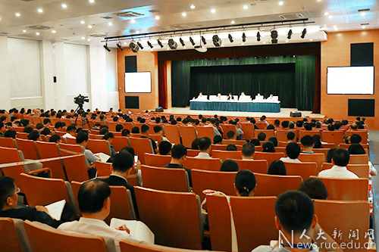
会上，靳诺结合参加全国教育大会的体会，向全体参会同志传达了全国教育大会精神。她表示，全国教育大会是在中国特色社会主义进入新时代，实现中华民族伟大复兴处在关键时期召开的一次十分重要的会议，吹响了加快发展具有中国特色、世界水平的现代教育的冲锋号，为新时代教育改革发展擘画了新蓝图，全面开启了中国教育改革发展的历史新征程。
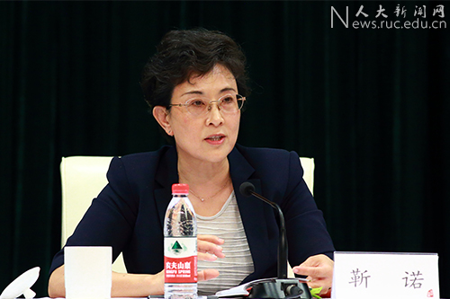
靳诺指出，习近平总书记在大会上发表重要讲话，站在新时代党和国家事业发展全局的高度，深刻总结了党的十八大以来我国教育事业发展取得的显著成就，深入分析了教育工作面临的新形势新任务，科学回答了关系我国教育现代化的几个重大问题，对当前和今后一个时期教育工作作出了重大部署，为加快推进教育现代化、建设教育强国、办好人民满意的教育指明了前进方向、提供了根本遵循。
靳诺强调，新学期学校各项工作要以深入学习贯彻习近平总书记重要讲话和全国教育大会精神为指引，坚持党对教育事业的全面领导，坚持把立德树人作为根本任务，坚持社会主义办学方向，全面贯彻党的教育方针，把加快推进教育现代化、建设教育强国、办好人民满意的教育等各项战略部署做实做深做细。
靳诺指出，教育是国之大计、党之大计。办好人民满意的教育，必须把握新形势新任务提出的新要求，系统回答和解决“培养什么人、怎样培养人、为谁培养人”这一根本问题。全校上下要认真贯彻落实全国教育大会精神，紧紧抓住当前这一战略机遇期，推动学校“双一流”建设再上新台阶，高举改革发展大旗，进一步完善中国特色大学治理体系，不断提高办学水平，要在全校师生中广泛深入开展“弘扬爱国奋斗精神、建功立业新时代”活动，为学校事业发展营造良好氛围。
靳诺还代表学校领导班子向暑假期间仍坚守在教学科研一线及行政服务岗位上的全体教师员工致以诚挚的感谢。
刘伟首先分享了深入学习全国教育大会精神的体会，并作新学期学校总体工作及行政工作部署。他指出，习近平总书记在全国教育大会上的讲话系统总结了我国教育事业发展的成就与经验，深刻分析了教育工作面临的新形势新任务，也明确了教育现代化的方向目标。面对新时代新使命，学校将深入学习领会和贯彻落实总书记讲话精神，坚持尊重教育规律、科学规律和学科规律，为加快教育现代化、培养出更多德智体美劳全面发展的社会主义建设者和接班人作出更大贡献。
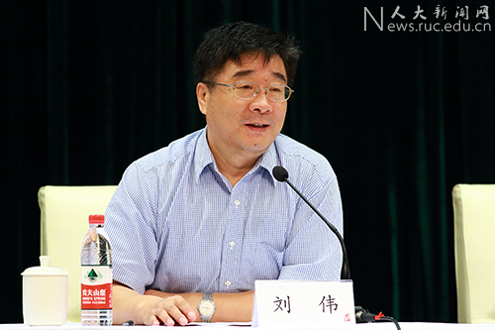
刘伟从学校发展大局出发，指出新学期全校上下要做好四个方面的中心工作。在本科教学方面，要进一步深化和加强本科教育改革工作，将全国高等学校本科工作会议精神落地落实落细，努力建设中国特色、世界水平的一流本科教育。在学术委员会建设方面，要高度重视和完成好校学术委员会章程修订及换届改选工作，全面体现学术委员会作为最高学术机构的地位，行使治学功能，推动学术进步，促进学科发展。在通州新校区建设方面，要继续全力推进通州新校区建设工作，通盘布局，细处着眼，争取将承载着全校师生美好期待的新校区建设得更美好。在迎接“双一流”建设中期评估方面，要有条不紊将中期自评工作做好做扎实，按照国家要求，根据申报方案，自觉主动对标，认真检视，摸清实情，讲求实效，切实推进学校“双一流”建设。
刘伟表示，金秋九月，又是一个新的起点，新的篇章已经开启。当前学校发展正处在一个关键的战略机遇期，站在改革开放40周年和人民大学复校40周年的时代节点上，全校师生员工要团结一心，携手并肩，不懈努力，在做好常规工作的基础上，有的放矢，扎实落实，蹄疾步稳，推动各项工作再上新台阶，以昂扬奋发的精神状态和稳健高效的工作成果绘就人民大学更加美好的明天。
张建明从高校党建角度分享了学习习近平总书记重要讲话精神的体会，并作新学期学校党建工作部署。他强调，近期，中央召开了全国宣传思想工作会议和全国教育大会等一系列重要会议，习近平总书记做重要讲话，明确了未来高校工作的方向。全体师生要以此为契机，深入学习习近平总书记的重要讲话精神，继续深入学习宣传贯彻习近平新时代中国特色社会主义思想，真正做到入脑、入心。
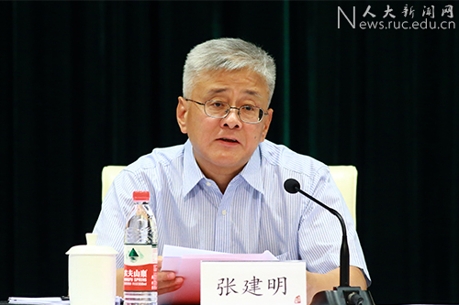
张建明指出，要全力贯彻新时代党的组织路线，夯实基层党组织建设，做好干部选任和监督工作，推进党员发展和教育培训工作；要坚持强化党委对思想政治工作的全面领导，继续加强和改进大学生思想政治工作，着力聚焦和推动教师思想政治工作，牢牢掌握意识形态工作领导权；要推动全面从严治党向纵深发展；要完善“大统战”工作格局，继续加强党外代表人士队伍建设，充分发挥统战理论研究和干部培训优势；要开创群团组织工作新局面，全面推进工会组织建设工作，加快推进共青团组织改革，全力做好离退休和关工委工作。张建明表示，希望全校师生员工统一思想、抓住机遇，鼓足干劲、锐意进取，为谱写新时代人大发展的新篇章贡献力量。
吴付来结合全国教育大会精神学习体会和新形势新任务新要求作纪检监察工作部署。他强调，在我国进入新时代的背景下，全国教育大会的召开，确立了新时代的教育新定位、战略新安排、改革新部署，全面开启了中国教育改革发展的历史新征程。站在新的时代节点上，新形势新任务对学校工作提出了新要求和新挑战。
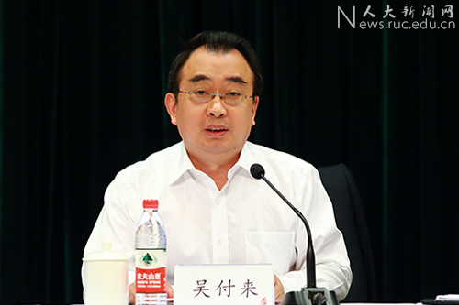
吴付来对新学期学校纪检监察工作的六大重点内容作了具体安排。他指出，做好新学期学校纪检监察工作，一是要积极协助学校党委深入开展思想政治理论和党规党纪学习宣传工作，深入学习贯彻党的十九大精神和习近平新时代中国特色社会主义思想；二是要积极协助党委全面从严治党主体责任的落实，有效强化纪委监督作用的发挥；三是要坚决打好作风建设持久战，营造风清气正的校园氛围；四是要继续加大查信办案和执纪问责力度，用好问责利器，强化责任追究；五是要做好党风廉政宣传警示教育，倡导风清气正的校园风气；六是要综合梳理线索处置和执纪审查情况，提前做好迎检准备工作。吴付来表示，全校广大教师员工要牢固树立“四个意识”，坚定“四个自信”，不断增强自我净化、自我完善、自我革新、自我提高能力，努力成长为忠诚、干净、担当的合格党员干部，共同营造健康向上的校园氛围。
校长助理，学校党委委员、纪委委员，校务委员会委员，民主党派负责人、无党派人士代表，教代会主席团成员，校学术委员会正副主任，校学位评定委员会正副主席和各分会负责人，重要研究机构主要负责人，全体中层干部（含处级调研员）参加会议。

